华中科技大学网络空间安全学院
桌面FlyBird游戏软件
面向对象设计文档

文档信息：
版本：V1.0
密级：内部

修订记录：
版本 | 日期 | 修订者 | 修订内容
V0.1 | 2025/8/01 | 道铭 | 初稿
V0.2 | 2025/10/04 | 道铭 | 修订版
V0.3 | 2025/12/25 |  | 修订版

目 录
目 录 3
一、引言 6
1.1 目的 6
1.2 范围 6
1.2.1 玩家操作响应模块 6
1.2.2 游戏实体行为控制模块 6
1.2.3 碰撞检测模块 6
1.2.4 计分逻辑模块 6
1.2.5 游戏流程与状态管理模块 6
1.2.6 界面渲染模块 7
1.2.7 资源管理模块 7
1.3 术语与定义 7
二、系统总体设计 7
2.1 设计原则 7
2.2 系统架构分层 8
三、交互图设计（OOA 阶段延伸） 8
3.1 游戏主循环交互设计 8
3.2 序列图描述 8
3.3 序列图 9
四、详细类图设计（OOA 阶段延伸） 10
4.1 实体类设计 11
4.1.1 Bird 类 11
4.1.2 Pipe 类 11
4.2 边界类设计 11
4.2.1 Game 类 (View 职能) 11
4.3 控制类设计 12
4.3.1 Game 类 (Controller 职能) 12
4.4 类间关系说明 12
五、详细设计（关键方法级实现） 13
5.1 详细设计说明 13
5.2 详细算法（碰撞检测算法） 13
5.2.1 方法基础信息 13
5.2.2 输入输出参数 14
5.2.3 内部变量定义 14
5.2.4 算法逻辑步骤 14
5.2.5 数据结构说明 15
5.2.6 伪代码示例 15
5.3 详细算法（小鸟运动算法） 16
5.3.1 方法基础信息 16
5.3.2 输入输出参数 16
5.3.3 内部变量定义 17
5.3.4 算法逻辑步骤 17
5.3.5 数据结构说明 18
5.3.6 伪代码示例 18
5.4 详细算法（管道生成与构造算法） 19
5.4.1 方法基础信息 19
5.4.2 输入输出参数 19
5.4.3 内部变量定义 19
5.4.4 算法逻辑步骤 20
5.4.5 数据结构说明 21
5.4.6 伪代码示例 21
5.5 详细算法（管道移动算法） 22
5.5.1 方法基础信息 22
5.5.2 输入输出参数 22
5.5.3 内部变量定义 22
5.5.4 算法逻辑步骤 22
5.5.5 数据结构说明 23
5.5.6 伪代码示例 23
5.6 详细算法（游戏主循环算法） 23
5.6.1 方法基础信息 23
5.6.2 输入输出参数 23
5.6.3 内部变量定义 24
5.6.4 算法逻辑步骤 24
5.6.5 数据结构说明 24
5.6.6 伪代码示例 25
5.7 详细算法（用户输⼊处理算法） 26
5.7.1 方法基础信息 26
5.7.2 输入输出参数 26
5.7.3 内部变量定义 26
5.7.4 算法逻辑步骤 27
5.7.5 数据结构说明 27
5.7.6 伪代码示例 28
5.8 其他需实现的算法列表 29
六、非功能性需求设计 29
6.1 性能设计 30
6.2 可靠性设计 30
6.3 兼容性设计 30
七、设计验证 30
7.1 需求覆盖验证 30

一、引言

1.1 目的
为开发团队提供游戏系统的设计依据，确保设计方案与需求规格说明书、OOA 文档保持一致性，指导后续编码、测试及维护工作，避免开发过程中的逻辑偏差与功能遗漏。

1.2 范围

1.2.1 玩家操作响应模块
- 功能：监听玩家的单次点击/空格输入。
- 响应：将操作转换为一个瞬时的向上冲力（或速度），施加给小鸟实体。此操作是驱动游戏进程的唯一直接交互。

1.2.2 游戏实体行为控制模块
- 小鸟实体：
- 物理模拟：受重力持续下落，受玩家操作冲力向上运动。包含速度、位置等基本物理状态计算。
- 状态管理:拥有“准备”、“飞行中”、“碰撞死亡”等状态，状态决定其可接受的操作和行为表现。
- 动画控制：根据状态播放简单的飞行动画（如翅膀扇动）或静态图像。
- 管道实体：
- 生成与移动：以固定时间间隔或距离间隔，在屏幕右侧生成成对（上下）的管道，并以恒定速度向左移动。
- 回收与循环：管道移出屏幕左侧后，被回收或销毁，用于后续的重复生成，构成无尽的关卡循环。
- 随机化：管道对的垂直位置在一定范围内随机生成，以增加游戏难度和变化性。

1.2.3 碰撞检测模块
- 功能：持续检测游戏中各实体的碰撞关系。
- 核心检测项：
小鸟与管道（包括上下管道实体）的碰撞 -> 触发游戏结束。
小鸟与管道之间“有效通过区域”（即管道间隙）的逻辑检测 -> 触发计分。

1.2.4 计分逻辑模块
- 分数触发：当小鸟成功穿过一对管道（即通过碰撞检测模块的“有效通过区域”）时，分数增加1分。
- 分数持久化：记录并更新本次游戏得分，并在游戏结束时显示。

1.2.5 游戏流程与状态管理模块
- 状态机：管理游戏的整体状态，包括“开始菜单”、“准备就绪”、“游戏进行中”、“游戏结束/死亡”、“结果显示”等状态。
- 流程控制：控制各状态之间的切换逻辑（如点击开始游戏、死亡后点击重试）。

1.2.6 界面渲染模块
- 场景渲染：根据游戏当前状态，绘制所有视觉元素。
- 核心渲染内容：
游戏世界：小鸟（带动画）、移动的管道、静态滚动的背景、地面。
用户界面：实时分数显示、开始提示（如“START”）、游戏结束面板（包含本次得分、最高分、重试按钮）。
相机与视口：管理2D视口，通常采用静态相机，跟随小鸟有限横向移动或完全固定。

1.2.7 资源管理模块
- 功能：负责加载、存储和提供游戏运行所需的必要资源。
- 核心资源类型：小鸟各帧动画、管道纹理、背景图、地面纹理、UI元素（按钮、数字字体等）。

1.3 术语与定义
术语与定义如表1所示。
表 1术语与定义
术语 | 定义
实体类 | 封装游戏核心业务数据与自身行为的类，独立完成特定业务逻辑（如小鸟运动、得分计算）
边界类 | 处理用户交互或外部资源交互的类，负责界面展示、输入输出、资源加载 / 释放
控制类 | 协调实体类与边界类交互，实现核心流程控制与逻辑判断的类（如游戏状态管理、碰撞检测）
碰撞检测算法 | 判定游戏实体（小鸟与管道、小鸟与场景边界）是否发生接触的逻辑，是触发游戏结束的关键

二、系统总体设计

2.1 设计原则
- 单一职责原则：每个类仅负责一项核心功能：Bird 类只负责物理运动，Pipe 类只负责自身形状和移动，Game 类负责调度。；
- 低耦合高内聚：控制类作为 “中枢” 协调对象交互，减少实体类与边界类间的直接依赖；
- Qt图形框架应用：利用 QGraphicsItem 的内置坐标系和碰撞检测，简化了底层几何计算。
- 事件驱动：说明利用 Qt 的信号槽（Signal/Slot）和 QTimer 驱动游戏循环。
- 可扩展性：预留难度配置接口（如管道间隙、移动速度可通过参数调整），支持后续功能迭代；
- 性能优先：管道移出屏幕后即时销毁以释放内存，界面渲染采用双缓冲技术保障帧率稳定。

2.2 系统架构分层
系统架构分层如表2所示。
表 2系统架构分层
分层 | 核心职责 | 包含类类型
实体层 | 封装业务数据，实现自身行为 | 实体类（Bird、Pipe、分数）
边界层 | 处理用户交互与外部资源管理 | Game类中的界面绘制和资源管理部分
控制层 | 协调各层交互，实现核心逻辑 | Game类中的游戏逻辑和控制部分

三、交互图设计（OOA 阶段延伸）

3.1 游戏主循环交互设计
游戏中最核心的流程是“游戏主循环（Game Loop）”，它通过定时器驱动，每帧更新小鸟位置、生成管道、检测碰撞并重绘界面。

3.2 序列图描述
- 定时器触发：QTimer 每 20ms 向 Game 对象发送 timeout 信号。
- 物理更新：Game 调用 Bird 的 updatePosition() 方法，更新小鸟的垂直坐标。
- 管道管理：
  - Game 检查是否需要生成新管道，若需要则创建 Pipe 对象。
  - Game 遍历管道列表，调用每个 Pipe 的 movePipe() 方法。
- 碰撞检测：Game 调用 Bird 的 collidesWithItem(pipe) 方法。
  - 如果发生碰撞，停止定时器并显示结束界面。
  - 如果没有碰撞且通过管道，更新分数。

3.3 序列图
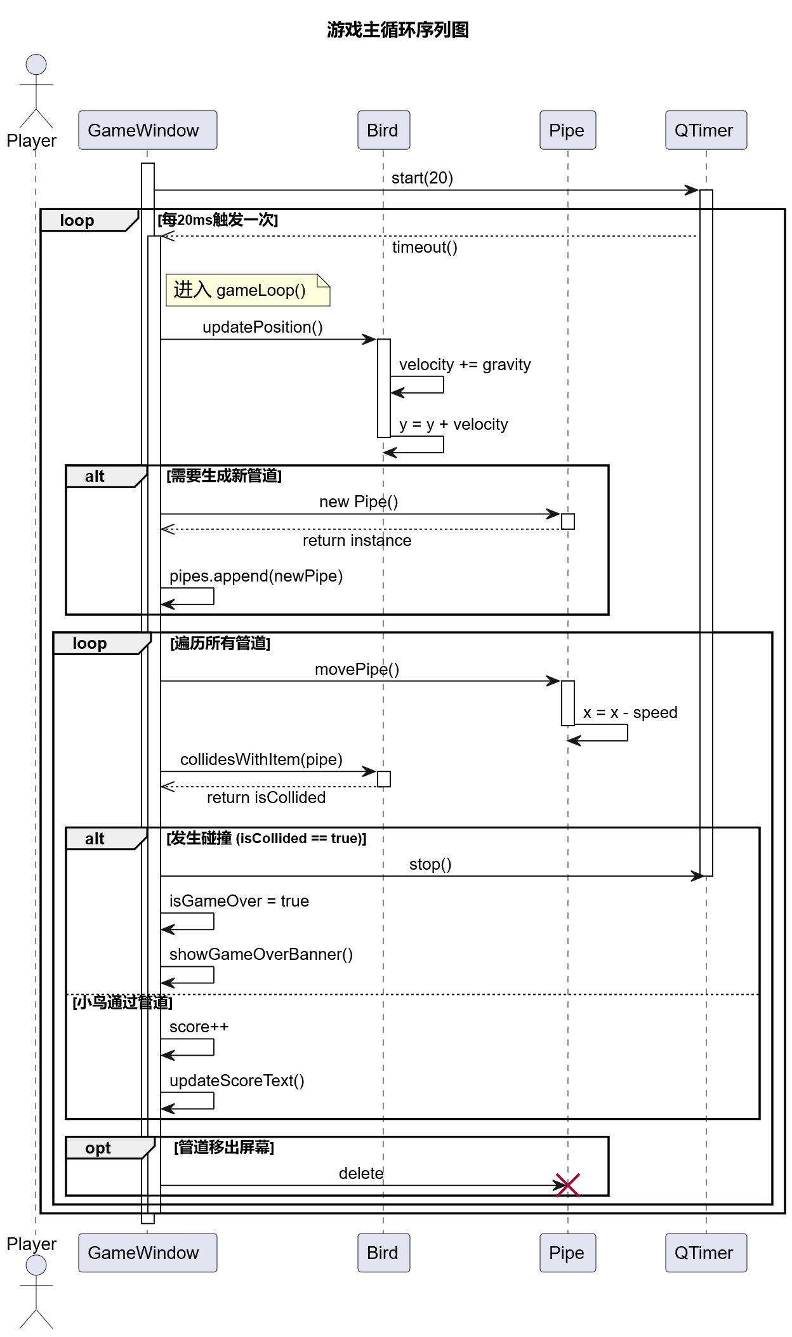

四、详细类图设计（OOA 阶段延伸）

4.1 实体类设计

4.1.1 Bird 类
- 职责：表示游戏主角（小鸟）。负责管理自身的物理属性（速度、重力）、皮肤状态以及位置更新逻辑。
- 关键属性：
  - velocity: 当前垂直速度。
  - gravity: 重力加速度常数。
  - skinUp/Mid/Down: 不同状态下的皮肤图像。
- 关键方法：
  - flap(): 执行跳跃动作。
  - updatePosition(): 根据物理规则更新坐标。
  - setSkin(): 设置自定义皮肤并裁剪为圆形。

4.1.2 Pipe 类
- 职责：表示游戏中的障碍物（管道）。负责自身的初始化（随机高度）、形状定义及移动逻辑。
- 关键属性：
  - topPipe, bottomPipe: 上下两个管道图元。
  - speed: 移动速度。
  - isPassed: 标记该管道是否已被玩家通过（防止重复计分）。
- 关键方法：
  - movePipe(): 向左移动坐标。
  - boundingRect(): 定义碰撞检测的有效区域。

4.2 边界类设计

4.2.1 Game 类 (View 职能)
- 职责：作为主窗口（继承自 QGraphicsView），负责场景（Scene）的渲染、背景绘制、UI元素（分数、开始按钮、皮肤选择器）的布局与显示。
- 关键UI组件：
  - scene: 游戏图形场景容器。
  - scoreText: 分数显示文本。
  - skinButtons: 皮肤选择按钮列表。

4.3 控制类设计

4.3.1 Game 类 (Controller 职能)
- 说明：本项目中 Game 类兼任控制器。
- 职责：
  - 事件处理：接收键盘事件（keyPressEvent）和鼠标事件（mousePressEvent）。
  - 流程控制：管理游戏状态（开始、进行中、结束），控制定时器 QTimer。
  - 逻辑判定：在 gameLoop 中调度碰撞检测、计分和资源回收。

4.4 类间关系说明
- 聚合关系：Game 聚合了 1 个 Bird 和多个 Pipe。Game 拥有这些对象的生命周期管理权。
- 继承关系：Bird 继承自 QGraphicsPixmapItem，Pipe 继承自 QGraphicsItemGroup，Game 继承自 QGraphicsView。
- 依赖关系：Bird和 Pipe 依赖于 Qt 的图形库类（如 QPixmap, QPainter）。
类图更新如下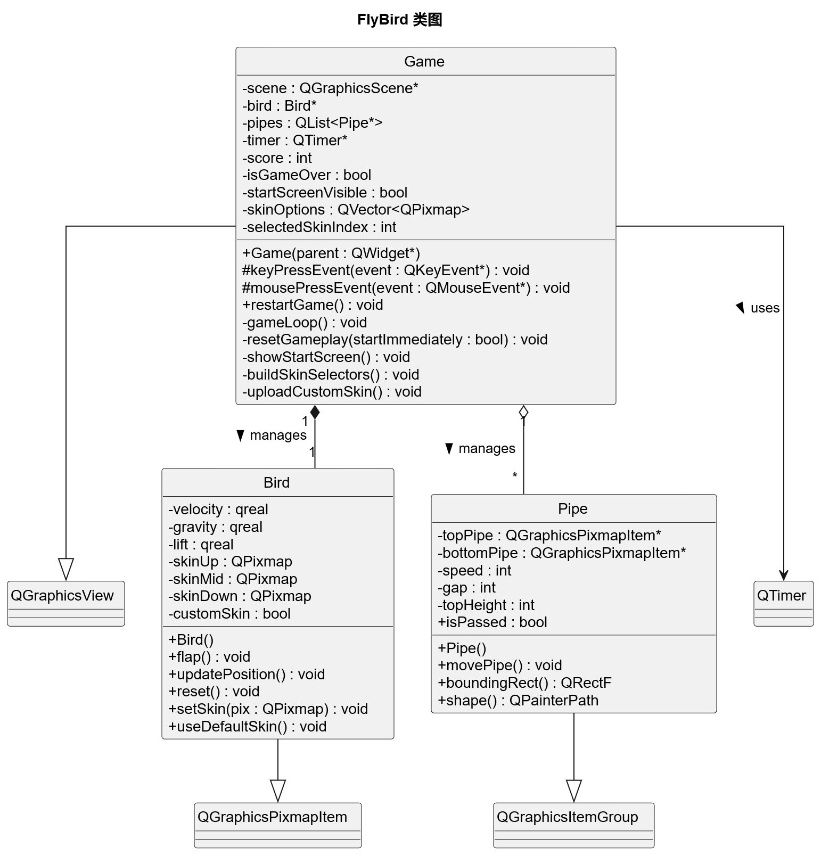

五、详细设计（关键方法级实现）

5.1 详细设计说明
针对核心类的关键方法，明确算法逻辑、内部变量及数据结构，确保设计可直接映射为代码。

5.2 详细算法（碰撞检测算法）

5.2.1 方法基础信息
- 所属类：Game（游戏控制器类）
- 方法类型：逻辑代码块（位于Game::gameLoop()循环体内）
- 调用时机：由QTimer 触发，每隔约20ms调用一次
- 核心功能：利用 Qt 图形视图框架的碰撞接口，检测主角（Bird）与障碍物（Pipe）的重叠情况，并处理游戏结束状态。

5.2.2 输入输出参数
- 输入参数：bird:当前场景中的Bird对象指针；pipe：当前遍历到的Pipe对象指针
- 输出参数：无，直接修改类成员变量isGameOver并停止计时器
- 异常处理：依赖 Qt 框架内部指针有效性，逻辑中假设 bird 和 pipe 已被正确初始化并添加到场景。

5.2.3 内部变量定义
变量名称 | 数据类型 | 用途
bird | Bird* | 游戏主角对象，继承自 QGraphicsPixmapItem
pipe | Pipe* | 障碍物对象，继承自 QGraphicsItemGroup
timer | QTimer* | 控制游戏循环的定时器
gameOverBanner | QGraphicsPixmapItem* | 游戏结束时的图片图元
restartHint | QGraphicsTextItem* | 游戏结束时的提示文本图元
isGameOver | bool | 游戏状态标记

5.2.4 算法逻辑步骤
- 遍历检测：
在 gameLoop 的管道遍历循环中，获取当前迭代器指向的管道对象 pipe。
- 执行 Qt 碰撞检测：
调用 bird->collidesWithItem(pipe)。
  - 说明：该函数是 QGraphicsItem 的内置方法。它会自动调用 Pipe 类重写的 shape()（返回基于 topPipe 和 bottomPipe 的精确碰撞路径）或 boundingRect()，与 bird 的形状进行几何重叠测试，而非手动计算坐标不等式。
- 判定碰撞结果：
如果 collidesWithItem 返回 true，则判定为发生碰撞。
- 碰撞后处理：
  - 停止游戏循环：调用 timer->stop()，冻结画面更新。
  - 显示结束界面：
    - 若 gameOverBanner 为空，创建并添加 "Game Over" 图片至场景中心。
    - 若 restartHint 为空，创建并添加 "按空格键重新开始..." 文本至场景。
  - 更新状态：设置 isGameOver = true，标记游戏结束。
  - 中断逻辑：执行 return，立即退出 gameLoop 函数，不再处理后续逻辑。

5.2.5 数据结构说明
- QGraphicsItem::collidesWithItem：Qt 框架核心算法，基于分离轴定理（SAT）或区域裁剪算法实现的图形碰撞检测。
- QPainterPath (in Pipe::shape)：Pipe 类通过 shape() 方法返回两个矩形（上管和下管）组合成的路径，确保碰撞检测精确贴合管道可见区域，忽略中间空隙。

5.2.6 伪代码示例
void Game::gameLoop() {
bird->updatePosition();

// 生成新的管道
if (pipes.isEmpty() || pipes.last()->x() < 200) {
Pipe* pipe = new Pipe();
pipes.append(pipe);
scene->addItem(pipe);
}

// 管道移动与检测碰撞
auto it = pipes.begin();
while (it != pipes.end()) {
Pipe* pipe = *it;
pipe->movePipe();//管道移动

// 检测与小鸟的碰撞
if (bird->collidesWithItem(pipe)) {
timer->stop();
if (!gameOverBanner) {
gameOverBanner = scene->addPixmap(QPixmap(":/assets/images/gameover.png"));
gameOverBanner->setPos(this->width() / 2 - gameOverBanner->pixmap().width() / 2, this->height() / 2 - gameOverBanner->pixmap().height() / 2);
}
if (!restartHint) {
restartHint = new QGraphicsTextItem("按空格键重新开始\n回车返回开始界面");
restartHint->setDefaultTextColor(Qt::black);
restartHint->setFont(QFont("Arial", 12, QFont::Bold));
restartHint->setPos(this->width() / 2 - restartHint->boundingRect().width() / 2, this->height() / 2 + gameOverBanner->pixmap().height() / 2 + 10);
restartHint->setZValue(1);
scene->addItem(restartHint);
}
isGameOver = true;
return;
}
// ... 后续逻辑（计分、移除管道） ...
}
}

5.3 详细算法（小鸟运动算法）

5.3.1 方法基础信息
- 所属类：Bird（小鸟实体类）
- 方法类型：公有方法（供游戏主循环调用）
- 调用时机：游戏主循环（gameLoop()）每帧调用（60次/秒）
- 核心功能：模拟小鸟的物理运动，包括重力加速度、位置更新、边界限制和跳跃响应

5.3.2 输入输出参数
- 输入参数：无（依赖类内部状态变量）
- 输出参数：无（直接修改小鸟的位置和速度状态）
- 异常处理：无显式异常处理，包含边界检查防止越界

5.3.3 内部变量定义
变量名称 | 数据类型 | 初始值 | 用途说明
velocity | qreal | 0.0 | 小鸟当前垂直速度（正值为下落，负值为上升）
gravity | qreal | 0.95 | 重力加速度常量，每帧累加到速度上
lift | qreal | -10.0 | 跳跃冲量，跳跃时赋予的瞬间向上速度
customSkin | bool | false | 标识是否使用自定义皮肤
skinUp | QPixmap | 加载图像 | 向上扑翼状态图像
skinMid | QPixmap | 加载图像 | 中间状态图像
skinDown | QPixmap | 加载图像 | 向下扑翼状态图像

5.3.4 算法逻辑步骤
- updatePosition() 方法逻辑步骤：
- 重力加速度累加：
将重力加速度gravity（0.95）累加到当前速度：
velocity = velocity + gravity
实现物理规律：速度随时间均匀增加。
- 位置更新计算：
根据当前速度更新Y坐标：setY(y() + velocity)
公式：新位置 = 当前位置 + 速度 × 时间（1帧）
- 边界碰撞检测：
顶部边界检测：若y() < 0（小鸟触顶）
强制设置位置：setY(0)
重置速度：velocity = 0
底部边界检测：若y() > 560（小鸟触底，考虑高度40）
强制设置位置：setY(560)
重置速度：velocity = 0
动画状态更新：
默认设置向下扑翼图像：setPixmap(customSkin ? skinMid : skinDown)
- flap() 方法逻辑步骤：
- 应用跳跃冲量：
瞬间将速度设置为跳跃冲量值：velocity = lift（-10.0）
实现向上的瞬间加速度
- 更新跳跃动画：
设置向上扑翼图像：setPixmap(customSkin ? skinMid : skinUp)
提供视觉反馈
- 方法约束：
无冷却时间，可连续调用
跳跃效果与当前运动状态无关

5.3.5 数据结构说明
- QPixmap类：Qt图像容器，封装图像数据，支持缩放和变换操作
- qreal类型：Qt平台无关的浮点类型，确保在不同平台上的精度一致性
- QGraphicsPixmapItem：Qt图形视图框架中的图像项基类，提供坐标变换和渲染功能

5.3.6 伪代码示例
class Bird {
// 物理属性
qreal velocity = 0.0
qreal gravity = 0.95
qreal lift = -10.0

method updatePosition():
// 1. 应用重力加速度
velocity = velocity + gravity

// 2. 更新位置
newY = currentY + velocity
setY(newY)

// 3. 边界碰撞处理
if newY < 0 then
setY(0)
velocity = 0
else if newY > 560 then
setY(560)
velocity = 0

// 4. 更新动画
setPixmap(downFlapImage)

method flap():
// 1. 应用跳跃冲量
velocity = lift

// 2. 更新动画
setPixmap(upFlapImage)
}

5.4 详细算法（管道生成与构造算法）

5.4.1 方法基础信息
- 所属类：Pipe（管道实体类）
- 方法类型：构造函数
- 调用时机：当需要生成新管道时由管道管理器调用
- 核心功能：创建具有随机高度的管道对，进行图像变换和坐标组装

5.4.2 输入输出参数
- 输入参数：无
- 输出参数：返回一个新的Pipe对象实例
- 异常处理：资源加载失败时可能抛出异常

5.4.3 内部变量定义
变量名称 | 数据类型 | 初始值 | 用途说明
speed | int | 5 | 管道水平移动速度（像素/帧）
gap | int | 180 | 上下管道之间的垂直间隙
topHeight | int | 随机100-250 | 上管道的高度
bottomHeight | int | 计算得出 | 下管道的高度
isPassed | bool | false | 标识小鸟是否已通过该管道
topPipe | QGraphicsPixmapItem* | 新建对象 | 上管道图形项
bottomPipe | QGraphicsPixmapItem* | 新建对象 | 下管道图形项

5.4.4 算法逻辑步骤
  - 随机高度生成：
- 使用QRandomGenerator生成随机整数：
topHeight = QRandomGenerator::global()->bounded(100, 250)
- 范围：100 ≤ topHeight < 250
  - 间隙高度计算：
根据总窗口高度计算下管道高度：bottomHeight = 600 - topHeight - gap
确保：topHeight + gap + bottomHeight = 600
  - 图像变换处理：
- 上管道旋转180度：
创建变换矩阵：QTransform transform
设置旋转中心：transform.translate(pixmap.width() / 2, pixmap.height() / 2)
执行旋转：transform.rotate(180)
还原原点：transform.translate(-pixmap.width() / 2, -pixmap.height() / 2)
应用变换：rotatedPixmap = pixmap.transformed(transform)
- 图像缩放：
上管道：rotatedPixmap.scaled(50, topHeight, Qt::IgnoreAspectRatio)
下管道：pixmap.scaled(50, bottomHeight, Qt::IgnoreAspectRatio)
4. 坐标系组装：
- 创建图形项：
topPipe = new QGraphicsPixmapItem(rotatedImage)
bottomPipe = new QGraphicsPixmapItem(originalImage)
- 添加到组：
addToGroup(topPipe)
addToGroup(bottomPipe)
- 设置局部坐标：
上管道：topPipe->setPos(0, 0)
下管道：bottomPipe->setPos(0, topHeight + gap)
- 设置场景位置：
setPos(400, 0)（屏幕右侧起始位置）

5.4.5 数据结构说明
- QGraphicsItemGroup：Qt图形项组容器，可将多个图形项作为一个整体管理
- QTransform：Qt二维变换矩阵，支持平移、旋转、缩放等变换操作
- QRandomGenerator：Qt随机数生成器，提供跨平台的随机数生成

5.4.6 伪代码示例
class Pipe extends QGraphicsItemGroup {
constructor Pipe():
// 1. 初始化属性
speed = 5
gap = 180
isPassed = false

// 2. 生成随机高度
topHeight = random(100, 250)
bottomHeight = 600 - topHeight - gap

// 3. 加载并处理图像
originalImage = loadImage("pipe-green.png")

// 上管道：旋转180度
transform = createTransform()
transform.translateToCenter()
transform.rotate(180)
transform.restoreOrigin()
rotatedImage = originalImage.transform(transform)

topPipe = createPixmapItem(rotatedImage.scale(50, topHeight))
bottomPipe = createPixmapItem(originalImage.scale(50, bottomHeight))

// 4. 组装管道组
addToGroup(topPipe)
addToGroup(bottomPipe)

// 5. 设置位置
topPipe.setPosition(0, 0)
bottomPipe.setPosition(0, topHeight + gap)

// 6. 设置初始场景位置
setScenePosition(400, 0)
}

5.5 详细算法（管道移动算法）

5.5.1 方法基础信息
- 所属类：Pipe（管道实体类）
- 方法类型：公有方法
- 调用时机：游戏主循环中为所有活跃管道每帧调用
- 核心功能：实现管道从右向左的线性移动，模拟小鸟前进效果

5.5.2 输入输出参数
- 输入参数：无
- 输出参数：无（直接修改管道位置）
- 异常处理：无

5.5.3 内部变量定义
变量名称 | 数据类型 | 初始值 | 用途说明
speed | int | 5 | 管道水平移动速度
isPassed | bool | 可变 | 记录小鸟是否已通过

5.5.4 算法逻辑步骤
1. 线性位移计算：
- 位移公式：newX = currentX - speed
- 代码实现：setX(x() - speed)
2. 物理参数说明：
- 速度值：5像素/帧
- 帧率：60帧/秒 → 实际速度：300像素/秒
- 屏幕宽度：800像素 → 完整穿过屏幕时间：约2.67秒
3. 性能优化：
- 管道组移动时，所有子项同步移动
- 使用QGraphicsItemGroup确保整体性
- 移出屏幕后及时从内存释放

5.5.5 数据结构说明
- QGraphicsItemGroup坐标系统：组内使用局部坐标，组外使用场景坐标
- 父子项关系：上下管道作为组的子项，随组移动而移动

5.5.6 伪代码示例
class Pipe {
int speed = 5

method movePipe():
// 1. 计算新位置
currentX = getX()
newX = currentX - speed

// 2. 更新位置
setX(newX)

// 3. 检查是否被通过（计分逻辑）
if not isPassed and newX + 50 < bird.x() then
isPassed = true
return true // 表示小鸟已通过

return false // 表示尚未通过
}

5.6 详细算法（游戏主循环算法）

5.6.1 方法基础信息
- 所属类：Game
- 方法名称：gameLoop()
- 方法类型：私有槽函数（Private Slot）
- 调用时机：响应 timer 的 timeout 信号（周期约 20ms）
- 核心功能：驱动游戏每一帧的物理更新、对象生成、碰撞检测及状态管理。

5.6.2 输入输出参数
- 输入参数：无（通过访问类成员变量 bird, pipes, scene 等进行操作）。
- 输出参数：无（直接更新场景内图元的状态）。

5.6.3 内部变量定义
- pipes：QList<Pipe*>，存储场景中所有活跃的管道对象列表。
- score：int，当前游戏得分。
- scoreText：QGraphicsTextItem*，显示分数的 UI 组件。

5.6.4 算法逻辑步骤
- 主角状态更新：
调用 bird->updatePosition()，根据重力更新小鸟的垂直位置和速度。
- 管道生成管理：
检查 pipes 列表。如果列表为空，或者列表中最后一个管道的 X 坐标小于 200（pipes.last()->x() < 200）：
  - 实例化新的 Pipe 对象。
  - 将新管道添加到 pipes 列表。
  - 调用 scene->addItem(pipe) 将其加入渲染场景。
- 管道遍历与逻辑处理：
使用迭代器遍历 pipes 列表：
  - 移动：调用 pipe->movePipe() 更新管道位置（向左平移）。
  - 碰撞检测：执行 5.2 节 描述的碰撞检测逻辑。若碰撞，终止循环。
  - 计分逻辑：
    - 判断条件：pipe->x() + pipe->boundingRect().width() < bird->x()（鸟飞过管道右侧） 且 !pipe->isPassed（未标记过）。
    - 执行：score 自增，设置 pipe->isPassed = true，更新 scoreText 显示文本。
  - 资源回收（移除管道）：
    - 判断条件：pipe->x() < -60（管道完全移出屏幕左侧）。
    - 执行：调用 scene->removeItem(pipe) 从场景移除，调用 delete pipe 释放内存，从 pipes 列表中擦除该元素。
    - 否则：迭代器下移，继续处理下一个管道。

5.6.5 数据结构说明
- QList：Qt 提供的动态数组容器，用于管理 Pipe 指针，支持头部插入和中间删除操作。
- Iterator：使用 auto it = pipes.begin() 迭代器模式，确保在遍历过程中安全地删除元素（it = pipes.erase(it)）。

5.6.6 伪代码示例
void Game::gameLoop() {
// 1. 更新小鸟物理位置
bird->updatePosition();

// 2. 管道生成策略
if (pipes.isEmpty() || pipes.last()->x() < 200) {
Pipe* pipe = new Pipe();
pipes.append(pipe);
scene->addItem(pipe);
}

// 3. 管道生命周期管理循环
auto it = pipes.begin();
while (it != pipes.end()) {
Pipe* pipe = *it;
pipe->movePipe();

// [调用 5.2 碰撞检测逻辑]
if (bird->collidesWithItem(pipe)) {
// ... 处理游戏结束 ...
return;
}

// 4. 计分逻辑
// 当管道右边缘小于小鸟X坐标，且未被标记通过时
if (pipe->x() + width < bird->x() && !pipe->isPassed) {
score++;
pipe->isPassed = true;
scoreText->setPlainText(QString("Score: %1").arg(score));
}

// 5. 移除越界管道
if (pipe->x() < -60) {
scene->removeItem(pipe); // 从画布移除
delete pipe; // 释放内存
it = pipes.erase(it); // 从列表移除并更新迭代器
} else {
++it;
}
}
}

5.7 详细算法（用户输⼊处理算法）

5.7.1 方法基础信息
- 所属类：Game（游戏主类）
- 方法类型：公有事件处理方法（由Qt事件系统调用）
- 调用时机：玩家按下键盘或点击鼠标时由Qt事件循环触发
- 核心功能：响应用户按键与鼠标点击事件，控制小鸟行为、游戏状态切换与界面交互逻辑

5.7.2 输入输出参数
- 输入参数：
  - QKeyEvent* event（Qt键盘事件对象，包含按键信息）
  - QMouseEvent* event（鼠标事件对象，包含点击位置、按钮类型等信息）
- 输出参数：无（void类型，通过修改类成员状态实现功能）
- 异常处理：无（Qt事件处理机制保证event参数非空）

5.7.3 内部变量定义
变量名称 | 数据类型 | 用途
startScreenVisible | bool | 标记当前是否显示开始界面
isGameOver | bool | 标记当前游戏是否已结束
scenePos | QPointF | 鼠标点击位置映射到场景坐标系
startGoButton | QGraphicsItem* | 开始界面中的"开始游戏"按钮图形项
skinButtons | QList<QGraphicsItem*> | 皮肤选择按钮图形项列表
customSkinButton | QGraphicsItem* | 自定义皮肤上传按钮图形项

5.7.4 算法逻辑步骤
        - 键盘事件处理（keyPressEvent）
- 开始界面状态判断：
  - 若startScreenVisible为true，调用父类QGraphicsView::keyPressEvent(event)处理默认事件并返回。
- 空格键处理：
  - 若检测到 event->key() == Qt::Key_Space：
    - 若 isGameOver 为 true，调用 restartGame() 重启游戏；
    - 否则，调用 bird->flap() 触发小鸟跳跃动作。
- 回车键处理：
  - 若检测到 event->key() == Qt::Key_Return 或 event->key() == Qt::Key_Enter：若isGameOver为true，依次执行：
    - 调用 resetSkinOptionsToDefault() 重置皮肤选项；
    - 调用 resetGameplay(false) 重置游戏逻辑状态；
    - 调用 showStartScreen() 显示开始界面。
- 其他按键处理：
  - 调用 QGraphicsView::keyPressEvent(event) 传递事件给父类处理。
- 鼠标事件处理（mousePressEvent）
- 坐标转换：
  - 调用 mapToScene(event->pos()) 将窗口坐标转换为场景坐标，赋值给 scenePos。
- 开始界面点击处理：
  - 若 startScreenVisible 为 true：
    - 开始按钮：若 startGoButton 存在且点击在其范围内，调用 startFromGoButton() 开始游戏；
    - 皮肤按钮：遍历 skinButtons 列表，若任一按钮包含点击坐标，调用 applySkinIndex(selector->data(1).toInt()) 应用对应皮肤；
    - 自定义皮肤按钮：若 customSkinButton 存在且点击在其范围内，调用 uploadCustomSkin() 上传自定义皮肤。
- 游戏过程中点击处理：
  - 若游戏未结束（!isGameOver），调用 bird->flap() 触发小鸟跳跃。
- 其他点击处理：
  - 调用 QGraphicsView::mousePressEvent(event) 传递事件给父类处理。

5.7.5 数据结构说明
- QKeyEvent：Qt键盘事件类，封装按键类型、键值、修饰键状态等信息，通过key()方法获取具体按键；
- QMouseEvent：Qt鼠标事件类，封装点击位置、按钮类型、点击次数等信息，通过pos()方法获取窗口坐标；
- QGraphicsItem：Qt图形项基类，表示场景中的可视化对象，提供contains()方法检测点是否在图形范围内；
- QList<QGraphicsItem*>：Qt动态数组模板，用于存储图形项指针，支持快速遍历和动态修改；
- QPointF：Qt浮点坐标类，封装x、y坐标值，用于精确的位置计算。

5.7.6 伪代码示例
// 键盘事件处理
void Game::keyPressEvent(QKeyEvent* event) {
if (startScreenVisible) {
QGraphicsView::keyPressEvent(event);
return;
}

if (event->key() == Qt::Key_Space) {
if (isGameOver) {
restartGame();
} else {
bird->flap();
}
return;
}

if (event->key() == Qt::Key_Return || event->key() == Qt::Key_Enter) {
if (isGameOver) {
resetSkinOptionsToDefault();
resetGameplay(false);
showStartScreen();
}
return;
}

QGraphicsView::keyPressEvent(event);}
// 鼠标事件处理void Game::mousePressEvent(QMouseEvent* event) {
QPointF scenePos = mapToScene(event->pos());
if (startScreenVisible) {
// 开始按钮点击
if (startGoButton && startGoButton->contains(startGoButton->mapFromScene(scenePos))) {
startFromGoButton();
return;
}
// 皮肤按钮点击
for (auto* selector : skinButtons) {
if (selector && selector->contains(selector->mapFromScene(scenePos))) {
applySkinIndex(selector->data(1).toInt());
return;
}
}
// 自定义皮肤按钮点击
if (customSkinButton && customSkinButton->contains(customSkinButton->mapFromScene(scenePos))) {
uploadCustomSkin();
return;
}
return;
}

// 游戏过程中点击
if (!isGameOver) {
bird->flap();
}
QGraphicsView::mousePressEvent(event);}

5.8 其他需实现的算法列表
算法所属类 | 对应方法 | 算法核心功能 | 关键处理点
Game | uploadCustomSkin() | 皮肤自定义算法 | 基于  QFileDialog::getOpenFileName方法，通过文件对话框选择图像→检查加载是否成功→进行皮肤更新
Bird | setSkin() | 皮肤切换算法 | 对传入图像进行缩放、圆形裁剪等处理→成功后即更新为小鸟的新皮肤。

六、非功能性需求设计

6.1 性能设计
- 帧率保障：游戏主循环定时器周期设为 20ms（对应 50 FPS），避免画面卡顿；
- 响应时间：玩家操作（如跳跃）响应时间≤20ms，通过事件优先处理机制实现；
- 资源优化：管道移出屏幕后即时从activePipes列表移除，释放内存；资源加载完成后缓存到skinOptions/QPixmap，避免重复加载。

6.2 可靠性设计
- 容错处理：资源加载失败时使用默认资源，详见下表
资源类型 | 容错实现 | 备用方案 | 完善程度
皮肤资源 | 已实现 | 使用默认蓝色小鸟 | 良好
自定义按钮 | 已实现 | 灰色矩形 | 良好
开始按钮 | 已实现 | 深黄色矩形 | 良好

6.3 兼容性设计
- 操作系统兼容：支持 Windows 10/11、macOS 12+，基于 Qt 框架开发；
- 输入设备兼容：支持键盘和鼠标，可通过空格和回车以及点击和位置实现对应效果；
- 分辨率适配：游戏窗口支持拉伸，场景元素（小鸟 / 管道）按窗口比例自适应缩放。

七、设计验证

7.1 需求覆盖验证
需求编号（来自需求规格说明书） | 设计覆盖情况 | 验证结果
4.1.1 启动与退出游戏 | Game::startFromGoButton中进行游戏启动 | 已覆盖
4.1.2 控制小鸟飞行 | Bird.jump()、Bird.fall()方法实现 | 已覆盖
4.2.1 游戏场景 | Game::gameLoop()中进行游戏场景的搭建 | 已覆盖
4.2.2 小鸟元素 | 在game类中创建实例 | 已覆盖
4.2.3 管道元素 | 通过构建pipe（）类实例进行构建 | 已覆盖
4.3.1 碰撞检测 | GameController.detectCollision()方法实现 | 已覆盖
4.3.2 计分逻辑 | ScoreCounter.addScore()、updateHistoryScore()方法实现 | 已覆盖
4.4.1 初始界面 | Game::showStartScreen()中进行显示 | 已覆盖
4.4.2 游戏进行中界面 | Game::gameLoop()中进行场景动态更新 | 已覆盖
4.4.3 游戏结束界面 | Game::gameLoop()中碰撞后添加gameOverBanner和restartHint | 已覆盖
5.1 性能需求 | GameController.gameLoop()定时器周期 16ms | 已覆盖
6.1 数据存储 | 在game类实例中进行保存 | 已覆盖
6.2 数据处理 | Game::gameLoop()中进行计算 | 已覆盖
7.1 用户接口 | keyPressEvent（）和mousePressEvent（）处理用户点击和按键 | 已覆盖
7.2 外部接口 | uploadCustomSkin()实现自定义皮肤 | 已覆盖

